全面保障国家安全

——载《珠江论丛》2016年第4期

刘跃进

【摘要】当代国家安全包括国民安全、国土安全、资源安全、经济安全、社会安全、政治安全、军事安全、主权安全、文化安全、科技安全、生态安全、信息安全等12个基本构成要素。全面保障国家安全，就是要全面保障这些包含传统和非传统两个方面的国家安全构成要素的安全。为此，国家需要构建包括传统与非传统两种措施和两类机构的全面的国家安全保障体系。习近平总书记关于国家安全的系列讲话，特别是其提出的总体国家安全观，事实上蕴涵了“全面保障国家安全”的重要思想。为此，有必要把“全面保障国家安全”与“四个全面”结合起来,把“四个全面”提升为“五个全面”，即：“全面建成小康社会、全面保障国家安全、全面深化改革、全面依法治国、全面从严治党。”
【关键词】 国家安全；总体国家安全观；全面保障国家安全；四个全面；五个全面

一

在数千年人类文明史上，由于对最高权力的血腥争夺，政治安全特别是政权安全在国家安全中一直处于最突出的地位。同时，由于专制统治权的获得与维护都特别倚重军事武装力量，且多伴随着大规模战争或武力较量，这就使人们不得不重视军事问题，从而使原本是争夺政治权力之强力手段的军事力量，转化为一种安全主体，形成了广受重视的军事安全问题。由此，国家安全长期被简化为政治安全和军事安全，甚至被异化为某家某姓王朝的安全。在“朕即国家”的传统观念和传统实践中，保障国家安全成了运用军事力量保卫皇家的安全。近代由封建帝制走向民主共和之后，国家安全虽然不再等于王朝安全，但相当长的时间内依然突出地表现为政治安全、军事安全、领土安全、主权安全这样几个方面。
与此不同，随着冷战结束和非传统安全观的兴起，人们对国家安全的认识发生了重大变化，国家安全不再被局限于如上几个传统方面，而是被扩展到文化、科技、生态、信息等非传统领域，保障国家安全也不再局限于运用军事力量保障国家政权稳定、领土完整、主权独立这样几个方面，而是要运用包括文化等软力量在内的一切力量来保障包括文化、科技、生态、信息等当代国家必不可少的各方面构成要素的安全，也就是既要保障传统的政治安全、领土安全、军事安全、主权安全等，又要保障非传统的文化安全、科技安全、生态安全、信息安全等。这也就是说，构成当代国家安全的每一个要素，无论是传统的领土安全、国民安全、政治安全、军事安全，还是非传统的文化安全、科技安全、生态安全、信息安全，都是国家安全保障的内容；而能够保障国家安全的一切手段，无论是传统的军事较量、政治斗争、外交谈判、保密反谍，还是非传统的文化交流、科技发展、信息攻防、生态保护、安全合作，都需要综合运用于国家安全保障中。全面保障国家安全，就是要广泛运用一切能够运用的手段，特别各种非传统手段，来保障国家的每一个组成部分或国家安全每一个构成要素的安全。
按照当代政治学基本原理，人口、土地、政府、主权是国家安全四个基本构成要素。由于政府不仅是一种政治性存在，而且在绝大多数情况下还是一种军事性存在，因而它便包括政治与军事两个方面。这样一来，就形成了国家安全本身最基本的五个构成要素，即国民安全、国土安全、政治安全、军事安全和主权安全。保障国家安全，理所当然地就要保障构成国家的这些基本要素的安全。
然而按照马克思主义的基本理论，国家作为社会发展特定阶段的一种社会存在，其基础依然是经济。离开经济，即便有了国民，有了国土，有了政府，国家也无法存在。因此，经济不仅是国家的一个构成要素，而且是国家的一个最基本的构成要素，经济安全也由此成为国家安全的基本要素之一，而且事实上还是一个非常古老的传统安全要素。马克思主义之前的思想家和政治家在思想理论上没有把经济放在其应有的基础地位上，从而使国家理论忽略了经济作为国家之基本构成要素的存在，传统安全观也由此忽略了经济安全在国家安全中的基础地位。然而事实上，经济是国家必不可少的基本构成要素之一，经济安全也是国家必不可少的构成要素之一，而且是处于政治安全、军事安全和主权安全之前的原始要素。由此，保障国家安全在事实上一直包括了对国家经济安全的保障。
与此同时，由于经济活动和整个人类生活对自然资源的依赖，自然资源在国家产生初期就已经成为国家生存的另一个必不可少的物质前提，资源安全也便成为国家安全的另一个传统要素。几千年人类文明史上之所以没有把资源作为国家构成要素提出来，传统安全观也没有提出资源安全问题，只是因为以往人类生存最重要的也是主要的资源基本上只有土地，而没有像今天这样广泛而充分地利用着自然界的几乎所有资源，包括矿产资源、石油资源、动植物资源等等。今天，由于对自然资源的全面依赖和全面利用，资源安全便成为国家安全的一个独立的构成要素，同时也是国家安全的一个原始要素。因此，保障国家安全就必须保障国家自然资源的安全。
与自然资源及经济活动同样原始的，还有一个不同于政治、军事等社会领域的非政治性社会，即非官方社会或民间社会。这种狭义社会的存在，不仅是任何国家都不可缺少的，而且也是国家安全在多数情况下也不可缺少的。这又形成了社会安全问题，社会安全也成了国家安全保障的重要对象和内容。
如此一来，国家安全便有八个比较原始或传统的构成要素，即国民安全、国土安全、资源安全、经济安全、社会安全、政治安全、军事安全、主权安全。从传统与非传统相区分的角度看，这些要素都是国家安全的传统要素。在当代国家安全实践中，保障国家安全当然包括了保障这些传统国家安全要素的安全。
与此不同，文化安全、科技安全、生态安全、信息安全则是当代才出现的非传统的国家安全要素。虽然从根源上讲，不仅文化和技术问题在古代就已经存在，而且生态和信息也早已存在于自然界之中，但是由于这些方面在以往的国家生活中并不突出，特别是并没有显露出对安全的需要，因而它们并不是古老国家中就已存在的安全问题，甚至不是近代之前就已经存在的安全问题。文化成为安全问题，是因为近代不同国家的文明冲突的出现，特别是不同文明体系之间战争的出现，以及与此伴随的文化侵略、文化渗透和文化掠夺的出现。科技安全也是由于近代工业出现后，科学对技术的支撑作用日益突出，科学技术的经济效益日益受到重视。至于生态环境，在人类数千年文明史上一直不是什么问题，更没有成为一个普遍性的安全问题，而只有在工业污染日益严重的工业时代，它才以环境问题呈现在人们面前，也只有在冷战后期它才由于世界大战阴云的飘散而逐渐成为一个重大的安全问题和重大的国家安全问题。与前述这些安全问题在古代多多少少都有某些痕迹不同，信息安全是一个非常纯粹的非传统安全问题。在信息安全一词中，信息并不是那些普遍存在于自然、社会、思维领域的普通信息，而是指存在于计算机和网络中的信息。因此，信息安全是一个与信息技术相伴随的新生安全问题。在新的时代，保障国家安全显然必须保障这些非常明显的非传统安全要素的安全。

二

虽然对如何在上述些要素中清楚划分出传统要素和非传统要素人们依然存在着不同认识，但对于它们都是当代国家安全的构成要素则基本没有太多疑义。这就是说，当代国家安全包括了国民安全、国土安全、资源安全、经济安全、社会安全、政治安全、军事安全、主权安全、文化安全、科技安全、生态安全、信息安全这样12个基本构成要素。这12个要素的安全，都是当代国家安全保障的具体内容。全面保障国家安全，首先就要全面保障这些国家安全基本构成要素的安全。
然而问题的复杂性不仅在于国家安全本身的构成要素目前已经被排出了这样一个长长的名单，更在于每一个名单下都还有许多二级、三级构成要素，而这些要素是当前人们谈到国家安全时经常说到的。海洋安全、能源安全、石油安全、稀土安全、金融安全、粮食安全、核安全、水安全等等，都是这样一些重要内容。只是由于它们可以被分别归为上述12个要素中某种要素的名下，因而我们没有把其与上述12个要素并列。例如，海洋安全主要指的是海洋国土安全，因而基本可以归到国土安全名下，甚至海洋中各种各样丰富珍贵的资源，它们的安全问题又可以归到资源安全名下。再如，能源安全、石油安全、稀土安全、水安全，都是资源安全的内容。像金融安全、粮食安全这样的事件，则是经济安全的次级要素。核安全在当代非常重要，但它并不是一个与上述12个要素平起平坐的独立要素，而是分别处于资源安全、军事安全和科技安全之下的要素，具体来说分别是核资源安全、核武器安全和核技术应用安全。这样分解下去，国家安全构成要素将会变得更为复杂，而这种复杂并不是人为制造的，而是客观存在的，是国家安全构成要素客观上的复杂性。由此来看，这样一些不同的次级安全要素和再次级安全要素，也都是国家安全保障的对象，有时还是国家安全保障的重要对象。核安全不会因为它是国家安全的次级要素而不重要，保障核安全也不会因为保障的是次级安全要素而变得不那么重要。
历史的发展，特别是科学技术的发展，不仅使国家安全十二个一级要素的内部结构越来越清晰明了，而且也会因为内部次级要素的日益清晰而不得不改变某些一级要素的名称。例如，当今时代的国家生存空间，除了传统的领陆、领水、领空、底土外，还出现了外太空、网络空间、电磁空间等领域，因而只讲国土安全已经难以准确全面表达当前国家生存空间安全问题。为此，我们用“国域”概念取代“领土”“国土”概念，把传统的领陆、领水、领空、底土等概念分别表述为陆域、水域、空域、底域等概念，同时增加天域、网域、磁域三个概念，并把“国土安全”概念扩展为“国域安全”概念。由此，国域安全就是国家的陆域、水域、空域、底域、天域、磁域、网域等生存发展空间不受分割与威胁的状态，具体由陆域安全、水域安全、空域安全、底域安全、天域安全、磁域安全、网域安全等七个方面构成。
这里，就国域安全和信息安全两个要素包括的次级要素简略图示如下：
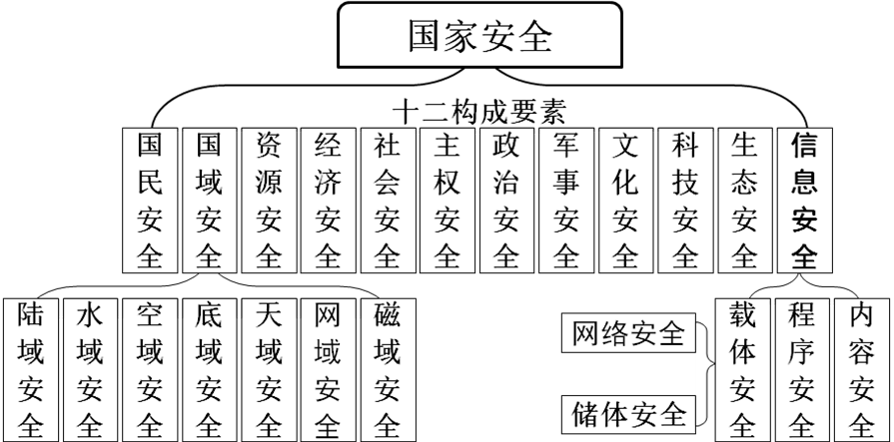
要全面保障国家安全各个方面的安全，就必须消除影响和威胁国家安全的各种不利因素，其中既包括自然因素也包括社会因素，既包括国家内部的因素和国家外部的因素，既包括天灾也包括人祸，既包括内忧也包括外患，既包括传统安全威胁也包括非传统安全威胁。传统安全威胁与非传统安全威胁的相互交织渗透，是国家安全面临威胁的重要时代特点。从当前来看，暴力恐怖犯罪、网络信息攻击、生态环境恶化、金融风险上升、社会矛盾叠加、贪污腐败严重，多是影响或威胁国家安全的非传统因素。围绕东海和南海岛屿展开的海洋国土的国际争端，也使我国难以排传统军事威胁的风险。如此等等，都是全面保障国家安全必须全面关注、全面化解、全面排除的隐患和风险因素。
更重要的是，要全面保障国家安全必须构建一个全面系统的国家安全保障体系，在这个体系中既包括各种传统的国家安全保障机构与活动，也必须有各种非传统的国家安全保障机构与活动。从大的方面划分，一个全面的国家安全保障体系可以分为保障机制与保障活动两大部分，其中的保障机制又可以分硬件和软件，保障活动则包括硬手段的活动与软手段的活动。这从下面的图示中可以看到。
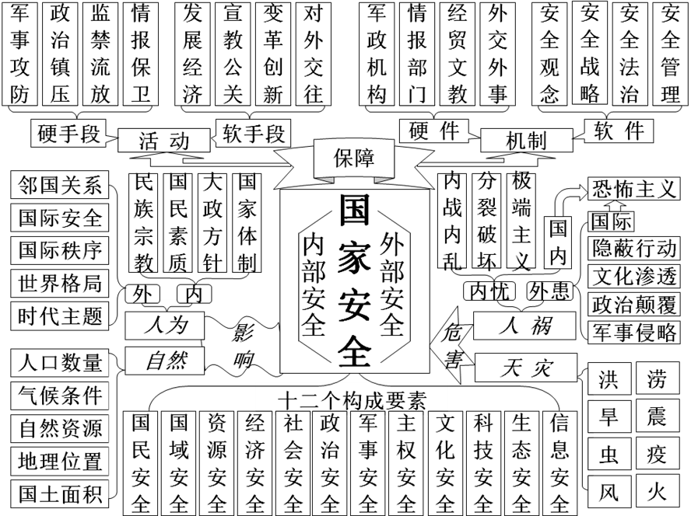

三

近年来，中央在在概括总结习近平总书记的重要讲话时，提出了“四个全面”的说法，即“全建成小康社会，全面深化改革，全面依法治国，全面从严治党”。但是，“四个全面”并不全面，因为它没有把习近平总书记重要讲话中另一个非常重要的“全面”概括进去 ，这就是“全面保障国家安全”。尽管习近平总书记在任何时候、任何地方都没有说过“全面保障国家安全”这样的话，但他2014年提出并在后来不断强调的“总体国家安全观”，事实上蕴涵了“全面保障国家安全”的思想。由于国家安全在当前具有极端的重要性，更由于习近平总书记提出并深刻阐述了“总体国家安全观”，因而在“四个全而”之外，再加上一个“全面保障国家安全”应该是顺理成章的，也有利于我们更全面掌握和理解习近平同志的重要论述。
事实上，总体国家安全观就是一种全面的国家安全观，是涉及当代国家安全方方面面的国家安全观。从构成要素上看，通过强调“以人民安全为宗旨”，强调“既重视国土安全又重视国民安全”，特别是强调“构建集政治安全、国土安全、军事安全、经济安全、文化安全、社会安全、科技安全、信息安全、生态安全、资源安全、核安全等于一体的国家安全体系”，习近平总书记阐述总体国家安全观时提出共提出了12个安全问题，即人民安全（国民安全）、政治安全、国土安全、军事安全、经济安全、文化安全、社会安全、科技安全、信息安全、生态安全、资源安全、核安全。这些要素中的前11个是国家安全的一级构成要素，核安全则是以不同资格分别处于军事安全、科技安全、资源安全下的二级要素。如果不局限于2014年4月在国安委第一次会上首次提出总体国家安全观时的讲话，而是全面梳理习近平在此前此后的各种讲话，那么就会发现，习近平在不同场合不同情况下还讲过粮食安全、金融安全、网络安全等等一系列国家安全的二级要素甚至三级要素，而且以不同方式强调了保障这众多国家安全要素之安全的重要意义。
全面保障国家安全并不意味对国家安全的方方面面等量齐观，而需要对复杂多样的安全问题进行合理定位。在中央国家安全委员会第一次会议上提出总体国家安全观时，习近平曾明确指出：“当前我国国家安全内涵和外延比历史上任何时候都要丰富，时空领域比历史上任何时候都要宽广，内外因素比历史上任何时候都要复杂，必须坚持总体国家安全观，以人民安全为宗旨，以政治安全为根本，以经济安全为基础，以军事、文化、社会安全为保障，以促进国际安全为依托，走出一条中国特色国家安全道路。”这就明确指出了人民安全的宗旨性、核心性，指出了政治安全的根本性，指出了经济安全的基础性，指出了军事安全、文化安全、社会安全等等保障性作用，指出了我国国家安全必须依托国际安全。在这多方面的安全中，只有“以人民安全为宗旨”才是社会主义中国国家安全与历史上封建王朝国家安全的根本区别，也是与当代资本主义世界国家安全的根本区别，是最重要的中国特色，即当代中国的社会主义特色。对此，习近平还具体论述说，要“既重视国土安全，又重视国民安全，坚持以民为本、以人为本，坚持国家安全一切为了人民、一切依靠人民，真正夯实国家安全的群众基础”。
对于“以促进国际安全为依托”，习近平在首次阐述总体国家安全观时也曾具体指出，要“既重视自身安全，又重视共同安全，打造命运共同体，推动各方朝着互利互惠、共同安全的目标相向而行。”在后来不久召开的第四届亚信峰会上，习近平以提出“亚洲安全观”的形式，对国际安全及其如何由此保障各国国家作了更具体的论述，指出“应该积极倡导共同、综合、合作、可持续的亚洲安全观，创新安全理念，搭建地区安全和合作新架构，努力走出一条共建、共享、共赢的亚洲安全之路。”对于“共同安全”，他的解释是：“共同，就是要尊重和保障每一个国家安全。”“安全应该是普遍的。不能一个国家安全而其他国家不安全，一部分国家安全而另一部分国家不安全，更不能牺牲别国安全谋求自身所谓绝对安全。”“安全应该是平等的。各国都有平等参与地区安全事务的权利，也都有维护地区安全的责任。任何国家都不应该谋求垄断地区安全事务，侵害其他国家正当权益。”“安全应该是包容的。应该把亚洲多样性和各国的差异性转化为促进地区安全合作的活力和动力，恪守尊重主权、独立和领土完整、互不干涉内政等国际关系基本准则，尊重各国自主选择的社会制度和发展道路，尊重并照顾各方合理安全关切。强化针对第三方的军事同盟不利于维护地区共同安全。”对于综合安全，他说：“综合，就是要统筹维护传统领域和非传统领域安全。亚洲安全问题极为复杂，既有热点敏感问题，又有民族宗教矛盾，恐怖主义、跨国犯罪、环境安全、网络安全、能源资源安全、重大自然灾害等带来的挑战明显上升，传统安全威胁和非传统安全威胁相互交织，安全问题的内涵和外延都在进一步拓展。”对于合作安全，他认为：“合作，就是要通过对话合作，促进各国和本地区安全。……要通过坦诚深入的对话沟通，增进战略互信，减少相互猜疑，求同化异、和睦相处。要着眼各国共同安全利益，从低敏感领域入手，积极培育合作应对安全挑战的意识，不断扩大合作领域、创新合作方式，以合作谋和平、以合作促安全。要坚持以和平方式解决争端，反对动辄使用武力或以武力相威胁，反对为一己之私挑起事端、激化矛盾，反对以邻为壑、损人利己。”对于可持续安全，他强调：“可持续，就是要发展和安全并重以实现持久安全。……发展是安全的基础，安全是发展的条件。贫瘠的土地上长不成和平的大树，连天的烽火中结不出发展的硕果。对亚洲大多数国家来说，发展就是最大安全，也是解决地区安全问题的‘总钥匙’。”
在具体论述国家安全不同构成要素和因素及保障国家安全的具体内容之前，习近平总书记在2013年十八届三中会上对设立国家安全委员会做说明时，已经从战略层次上指出了当前保障我国国家安全需要解决的一些战略性问题，其中第一条就是设立国家安全委员会，完善国家安全体制机制。对此，他指出：“当前，我国面临对外维护国家主权、安全、发展利益，对内维护政治安全和社会稳定的双重压力，各种可以预见和难以预见的风险因素明显增多。而我们的安全工作体制机制还不能适应维护国家安全的需要，需要搭建一个强有力的平台统筹国家安全工作。设立国家安全委员会，加强对国家安全工作的集中统一领导，已是当务之急。”如果说国家安全委员会的设立是建立健全全面保障国家安全的体制机制的话，那么习近平提出的国家安全委员会的四大职责，则是全面保障国家安全在当前需要推进的具体工作。这些具有战略顶层次设计性质的具体工作分别是：制定和实施国家安全战略，推进国家安全法治建设，制定国家安全工作方针政策，研究解决国家安全工作中的重大问题。两年多来，以中央国家安全委员会设立为开端，随着总体国家安全观的提出，《反间谍法》、新《国家安全法》、《反恐怖主义法》的颁布实施，以及《国家安全战略纲要》由中共中央政治局通过，全面保障国家安全已不只是一个理论设想与战略布局，而已经迅速转变为扎扎实实的国家安全实践。从学说理论到实践活动，全面保障国家安全已初具有形态。
最后顺便说一句，从逻辑关系上看，“全面保障国家安全”应作为第二个“全面”排在“全面建成小康社会”之后，排在其他三个“全面”之前。这是因为，一个国家最大的事情无外乎两件，一是发展问题，二是安全问题，只有这两方面才是国家大战略。“全面建成小康社会”说的是国家发展问题，是具有中国时代特色的发展问题。为此，接着就应该有一个国家安全的问题紧跟其后，即“全面保障国家安全”的问题。甚至于“全面深化改革”、“全面依法治国”和“全面从严治党”，无论对“全面建成小康社会”来说，还是对“全面保障国家安全”来说，都是途径、方法、工具、手段的选择问题，因而应排在发展和安全这两个持久性战略问题之后。这样，习近平重要讲话便可以被概括为“五个全面”，即全面建成小康社会、全面保障国家安全、全面深化改革、全面依法治国、全面从严治党。

（作者单位：北京国际关系学院公共管理系）

